В МБОУ ООШ с.Казаки стартовала неделя математики и физики (МИФ).
Её открыли на линейке ученики 9 класса Полосин В. , Терехов А. и ученики 7 класса Ливенцева С. и Дятлов Е., где ознакомили с планом работы и для чего нужно знать математику и физику.

В 9 классе в рамках «Недели математики и физики» прошёл открытый урок- соревнование по теме:
«Построение и чтение графика функции у=хⁿ.»
Ребята активно выполняли задания используя шаблоны графиков функций , а также при помощи интерактивной доски. Решали задания по теме из сборников подготовки к ОГЭ.
Итоги самостоятельной работы и рефлексия показали, что материал дети усвоили хорошо.
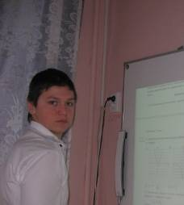
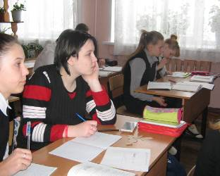

Между двумя сборными командами 6-7 класса состоялась игра «Математическое кафе»
Команды «Окружность » и «Диаметр» проявили знания и смекалку. Мероприятие прошло весело и увлекательно.
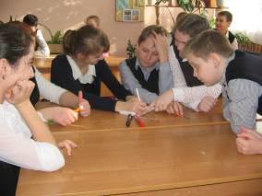
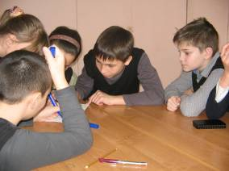

В 8 классе прошла математическая викторина. Победитель Дмитрий Горельков.

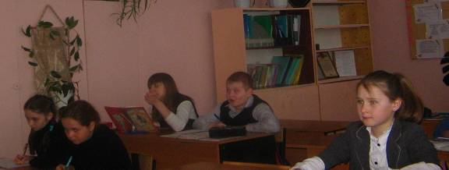

В 7 классе в рамках «Недели математики и физики» прошёл интересный урок по физики. Ребята выполняли интересные и поучительные задания используя информационные ресурсы Интернета Работали в группах.
